关于组织参加第二届“学习素养·项目化学习”
案例征集与评选活动的通知
随着国务院《关于深化教育教学改革全面提高义务教育质量的意见》、新一轮高中课程标准等系列文件的颁布，项目化学习（简称PBL）日趋成为国内外教育领域中备受关注的一种学习方式。近年来，在国内教育界同仁的共同努力下，项目化学习在国内的探索蓬勃兴起。
为了进一步共同推进项目化学习中国建构的深入探索与实践，深化学校对项目化学习的认识，提升项目化学习的设计和实施质量，更好地引导中小幼学校参与项目化学习的研究与实践，为中小幼学校更好地开展项目化学习提供思路与经验，同时为全国各地的项目化学习探索和实践者搭建展示平台，上海市教育科学研究院普通教育研究所、上海学习素养课程研究所、全国学习素养·项目化学习联盟将举办第二届“学习素养·项目化学习”案例征集与评选活动，共同推动项目化学习的中国建设。
特别地，今年虽然由于疫情导致课程安排受到影响，但很多学校和教师也借此机会对抗疫主题的项目化学习进行了探索与实践。为此，本次案例征集与评选活动会特别根据所征集到的案例的实际情况开辟与疫情有关的项目化学习专题评选，希望大家踊跃参与。
一、参与对象
对项目化学习已有过探索实践的个人、学校（幼儿园、中小学）或其他机构、组织。
二、案例类型
1．项目化学习的案例来源广泛，可以是学科中的核心知识、学校中的真实问题、现实中的重大事件、虚拟问题情境等。
2. 本次申报共分为两大类：
1）项目化学习案例：鼓励各学科教师提交本学科或者跨学科的项目化学习案例。案例中需要包含项目的简介、项目设计的基本要素、项目实施的过程以及项目最终的成果。每一项内容我们都会在投稿平台上设计相应的标签。
2）项目化学习故事：各学科教师也可以在实施案例的过程中，挑选您最感兴趣或您印象最深的片段，以故事的方式生动形象地写下来，但必须包含项目化学习的基本要素。
三、评选安排
1. 案例填报阶段（3月19日- 6月30日）
本次案例申报采取网上在线的方式提交，请登录www.shsricc.org.cn进行填报和提交，项目化学习案例与项目化学习故事分别通过相应入口进行填报。有意向同时参与抗疫专题评审的老师，需要在填报时勾选“是否同时参加抗疫专题的项目化学习评审”选项。
填报中主要包含您的基本信息，案例的基本概况，以及项目化学习的设计和实施过程或项目化学习故事的描述，请根据线上指引进行填写。
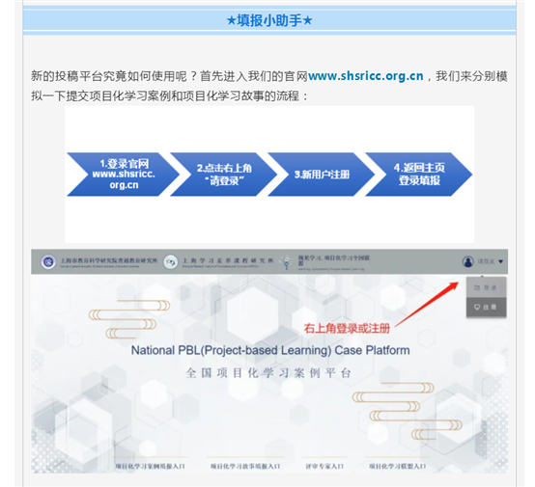
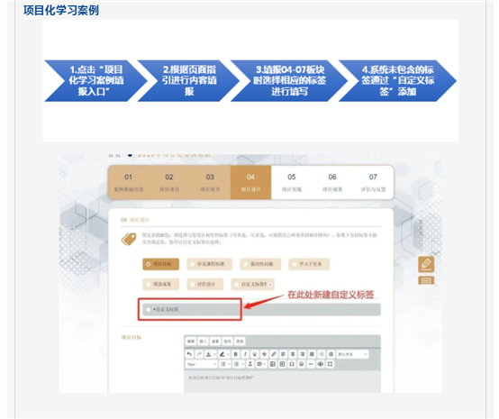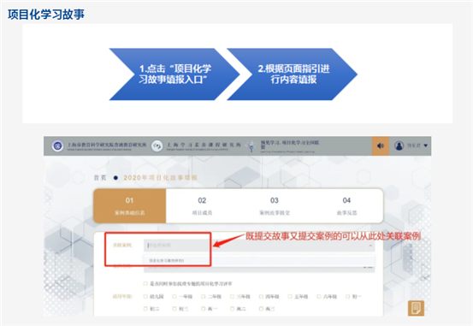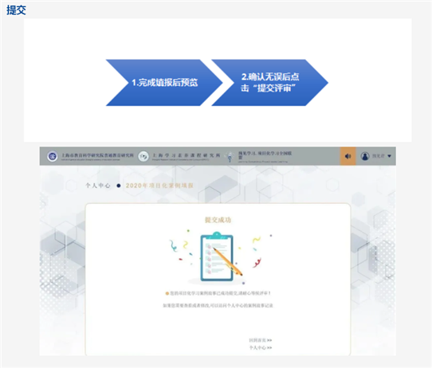
在填写过程中，系统会对每个页面的信息进行自动保存。所以大家可以慢慢填，下次再登录后，之前填的内容都可以在“个人中心——案例记录/案例故事记录”进行查看。
活动主办方将组建全国项目化学习评委会，对提交的案例进行初审，复审和三审。在9月公布结果。评委会将致力于案例评审过程的专业、公平与公正。
2. 填写“个人信息登记表”，（见附件1）并将案例和“个人信息登记表”及时打包发送至各区投稿邮箱（见下表）。各区接收投稿截止时间为2020年7月1日17时。
区名 | 投稿邮箱 | 区名 | 投稿邮箱
鼓楼区 | glcsjzw@163.com | 浦口区 | pkqjks@163.com
秦淮区 | qhjy2014@126.com | 江北新区 | 1557681181@qq.com
玄武区 | xwjks2013@sina.cn | 六合区 | lhjyxh@126.com
建邺区 | jyjks2015@163.com | 溧水区 | lsjyjjks@163.com
雨花区 | njyhxlh@163.com | 高淳区 | yxzxjkc@163.com
栖霞区 | qxrsh2014@126.com | 直属学校、单位 | xiangmuhuaxuexi@126.com
江宁区 | 1154135651@qq.com
3.各区以“区信息汇总表”（见附件2）形式统一发南京市教科所邮箱，xiangmuhuaxuexi@126.com。各区送交南京市教科所截至时间为2020年7月2日下午17时。

四、奖项设置
本次征集与评选活动将评出特、一、二、三等奖，并根据各单位参赛组织情况评出优秀组织奖,主办方将对获奖者颁发证书和奖励。活动主办方将从征集的案例中择选部分优秀案例，在期刊上发表，收入专门的书稿。
主办方将根据评选获奖情况，邀请部分优秀项目化学习案例的作者作为2020年10/11月在上海举行的第二届项目化学习峰会的演讲嘉宾（将根据全球疫情的情况再确定是否延期），峰会参会名额优先向投稿者开放，具体事项将另行通知。
五、联系方式
填报如出现技术问题请与瞿老师联系。
电话：15201721748；邮箱：yujianxuexi2015@163.com

上海市教育科学研究院普通教育研究所
上海学习素养课程研究所
2020年3月20日

